Crawling

Appendere il robot:

* La fettuccia passa nel foro della pulleggia della spalla. Tra i vari fori possibili va scelto quello piu’ lontano dal torso (quello in figura, adiacente al foro del crimp del tendine). In questo modo non si corre il rischio che la fettuccia venga pinzata tra le puleggie durante il movimento del braccio.

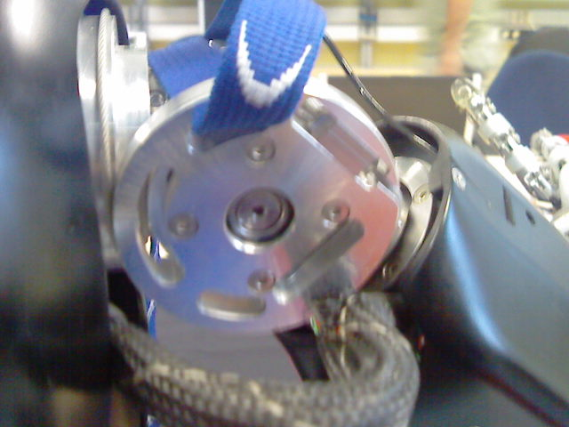

* Le due estremita’ della fettuccia vengono annodate col nodo fettuccia.

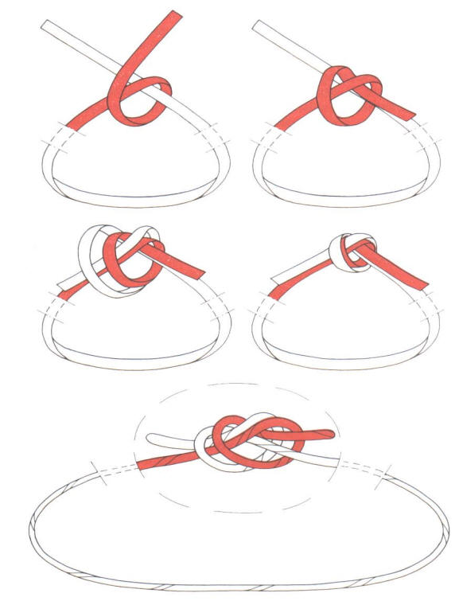

Lanciare iCubInterface:

* Dalla cartella *app\iCubGenova01\conf\crawling* va lanciato: *iCubInterface –config icubCrawling.ini*
* I file icubCrawling.ini punta ai relativi files icub_left_arm_crawling.ini ecc contenuti nella stessa cartella (*app\iCubGenova01\conf\crawling)*. I files contegono solo limiti dei giunti diversi e guadagni PID modificati rispetto ai corrispondenti files in *app\iCubGenova01\conf.* Questi files di configurazione vengono generati automaticamente lanciando l’applicazione *iCub\contrib\src\crawling\src\crawlConfigurator* dalla cartella che contiene i file di configurazione standard (per esempio: *main\app\robots\iCubGenova01\conf*). Eventualmente bisogna creare prima la cartella *crawling* (dipende dai permessi).
* iCubParis01 ha gia’ la cartella *main\app\robots\iCubParis01\conf\crawling.*

Configurare l’applicazione del crawling:

* iCubGenova01 e’ tutto pronto e non c’e’ bisogno di fare niente.
* In generale: da *icub/contrib/src/crawling/build,* va prima lanciato *make install* per compiare gli eseguibili in *icub/main/build/bin* e successivamente *make app-crawlingApplication* per copiare gli script in *icub/app/crawlingApplication.*
* Una volta installata l’applicazione, ci sono tre templates da configurare in i*cub/app/crawlingApplication/scripts*:
  + gen.xml.template
  + man_soft_covers.xml.template
  + velImpControl.xml.template
* *man_soft_covers.xml* punta al file *managerConfig_soft_covers.ini* che contiene traiettorie dei giunti che richiedono le cover morbide. Se non si dipone di cover morbide, va utilizzato invece lo script *man.xml* che punta al file *managerConfig.ini*. La versione della gattonata con cover morbide e’ preferibile perche’ ha un equilibrio molto stabile: il robot puo’ stare tranquillamente appoggiato su tre punti, con un braccio sollevato da terra.
* Se il controllo in forza non interessa, va configurato *vel_cont.xml.template invece di velImpControl.xml.template.*
* A proposito delle ultime due note, sia la gattonata senza controllo in forza, sia la gattonata con conver rigide non viene provata da tempo. Quindi occhio...

Lanciare l’applicazione del crawling:

* L’ordine in cui vanno lanciati i moduli e’ il seguente:

1. wholeBodyTorqueObserver: va lanciato e va fatto connect.
2. gravityCompensator: le connect sono automatiche.
3. velImpControl: le connect sono automatiche. Una volta lanciato i giunti passano in impedenza.
4. crawlGenerator: le connect sono automatiche. Una volta lanciato gli avambracci e le caviglie del robot si portano nella posizione iniziale prestabilita (e non vengono mai piu’ mosse durante il crawling) . Le dita della mano vengono spente.
5. crawlManager: le connect sono automatiche. Richiede console di testo.

* Il comandi vanno inviati tramite la console di testo del crawlManager. Il comando *(1) Go to init pos* va lanciato quando il robot e’ ancora abbondantemente sollevato da terra. Poi si puo’ appoggiare il robot. Il collo dei piedi tocca terra per primo, poi le ginocchia, per ultimo le mani.
* Il comando *(2) Crawl* fa partire la gattonata, che puo’ essere messa in pausa mandando nuovamente il comando *(1) Go to init pos.* Il comando *(9) Stop* non mette in pausa, termina l’applicazione.

Note varie:

* Ricordarsi che se i moduli crawlGenerator stanno girando, i giunti sono continuamente controllati in velocita’ e non e’ possibile muovere niente dalla robotMotorGui. Questo e’ vero anche se il crawlManager non sta eseguendo. Per muovere i giunti, prima vanno fermati i crawlGenerator. Non e’ invece necessario fermare i velocityImpedanceController, i quali controllano solo la stiffness dei giunti (non e’ quindi possibile variare la stiffness di un giunto se i velocityImpedanceController stanno girando).
* wholeBodyTorqueObserver e gravityCompensator non crashano, si chiudono automaticamente se le getEncoders() falliscono per piu’ di 1 secondo. Sulle console di testo (se aperte) vengono mostrati i messaggi di errore. Occhio ai ritardi della rete e ai problemi di banda, meglio tenere le telecamere spente durante il crawling. Se wholeBodyTorqueObserver si dovesse chiudere per un problema di rete, allora tutti i giunti controllati in forza in quel momento passano in idle e vanno riabilitati dalla robotMotorGui.
* Oscillazioni del collo V2 su iCubGenova01: purtroppo non avevamo tempo per tunare i guadagni del PID in maniera precisa. Mi sono limitato a dimezzare (shiftfactor+1) i guadagni. Se il collo dovesse oscillare ancora durante il crawling (ma non l’ho piu’ visto succedere), ridurre ulteriormente i guadagni.
* Problemi sul torso in fase di calibrazione su iCubGenova01: iCubGenova01 usa adesso un nuovo calibratore per la testaV2+torso. Durante la calibrazione, la PWM viene limitata, come avviene per le braccia. Ho notato pero’ che alcune volte il torso non si calibra perche’ parte da una posizione al di fuori dei limiti consentiti da iCubInterface (e’ stato spinto troppo indietro) e il firmware si limita a portare il torso sul limite minimo. Per risolvere il problema, basta far ripartire iCubInterface con il torso un paio di gradi piu’ avanti. Appena torno vedo di correggere il problema in maniera definitiva.
* Il primo passo del robot, quello cioe’ che effettua nel passare dallo stato ‘init” allo stato “crawl” e’ un movimento un po’ strano, forse dovuto a come gli oscillatori si inizializzano. Non ho mai visto succedere niente, ma meglio prestare piu’ attenzione a quel momento. Passato quello, il robot gattona bene.
* Se nessuno l’ha gia’ fatto, il firmware di Parigi01 va aggiornato col contenuto della cartella *icub/firmware/build.*
* Sui bordi della cover morbida io metto un pezzettino di scotch che tengono unita la parte morbida con la cover posteriore rigida.

